«ПЕЧОРА»  МУНИЦИПАЛЬНÖЙ РАЙОНСА  СÖВЕТ | 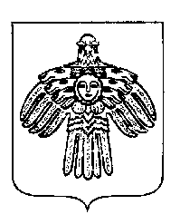 | СОВЕТ  МУНИЦИПАЛЬНОГО РАЙОНА  «ПЕЧОРА»

П О М Ш У Ö М

Р Е Ш Е Н И Е

О предоставлении муниципального имущества муниципального
образования муниципального района «Печора» в безвозмездное пользование Управлению культуры и туризма муниципального района «Печора»

Руководствуясь статьей 26 Устава муниципального образования муниципального района «Печора», Совет муниципального района «Печора» р е ш и л:

1. Предоставить в безвозмездное пользование Управлению культуры и туризма муниципального района «Печора» муниципальное имущество – помещение № 4 площадью 14,6 кв. м., помещение № 12 площадью 29 кв. м. в здании гаража, расположенного по адресу: Республика Коми, г. Печора, ул. Ленинградская, д. 15 с 1 марта 2024 года, для стоянки автотранспорта.

2. Комитету по управлению муниципальной собственностью муниципального района «Печора» заключить договор безвозмездного пользования с Управлением культуры и туризма муниципального района «Печора».

3. Контроль за выполнением настоящего решения возложить на постоянную комиссию Совета муниципального района «Печора» по бюджету, налогам и экономическому развитию муниципального района (Громов А.Н.).

4. Настоящее решение вступает в силу со дня его принятия.

И.о. главы муниципального района «Печора» –
руководителя администрации Г.С. Яковина

г. Печора
28 февраля 2024 года
№ 7-29/382

